机构负责人简介
1、机构主任：蒋晓东
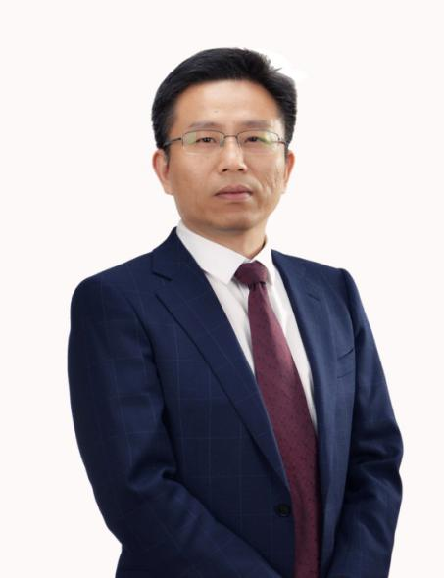
连云港市第一人民医院院长，主任医师、医学博士，博士生导师，享受国务院特殊津贴。荣获全国五一劳动奖章、全国卫生系统先进工作者等荣誉，江苏省有突出贡献的中青年专家、江苏省“333高层次人才培养工程”第二层次培养对象。兼任中国医师协会放疗分会委员会委员，中国生物医学工程学会精准放疗技术分会副主委，江苏省抗癌协会放疗专业委员会常务委员，连云港市安宁疗护学会第一届理事会会长等省市级学会重要职位。国家药物临床试验专业备案主要研究者、国家医疗器械临床试验专业备案主要研究者，以PI身份组织开展Ⅰ-Ⅳ期药物临床试验50余项。

2、机构副主任：孙勇
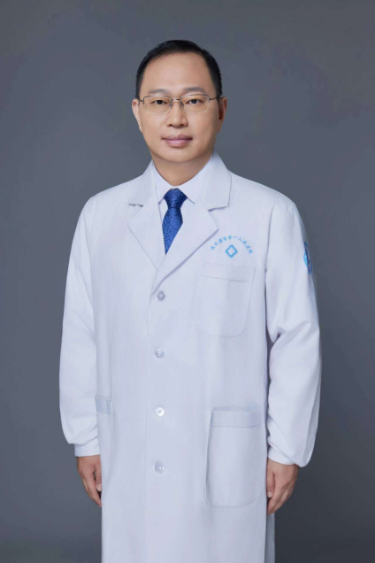
连云港市第一人民医院副院长，主任医师，医学博士，教授，硕士生导师，江苏省“333”高层次人才。兼任江苏省医学会神经外科分会委员，江苏省医师协会神经介入专委会委员，江苏省卒中学会理事，江苏省研究型医院学会微创神经外科分会副主任委员，江苏省研究型医院学会神经介入专委会常务委员，江苏省卒中学会脑血管病复合手术专委会常务委员等省市级学会重要职位。并担任《当代介入医学电子杂志》编辑部主任。国家医疗器械临床试验专业备案主要研究者，以PI身份组织开展神经外科医疗器械临床试验2项。

- 机构办公室主任：周金玉
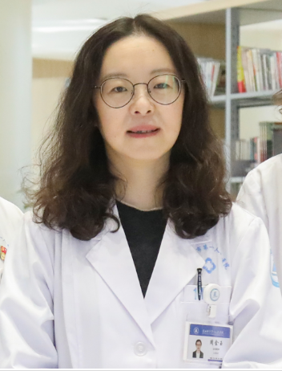
主任药师，2014年至今，负责组织运行和管理临床试验项目近400项，以第一作者撰写并发表篇专业学术论文10余篇。参与完成多项市局级科研课题，获连云港市科技进步二等奖及三等奖各一项。兼任江苏省药学会药物临床评价研究专业委员会委员、江苏省中医药学会药学专业委员会委员、江苏省药理学会药物临床试验委员会委员、江苏省药学会促进医药产业发展专业委员会委员、连云港市药学会医院药学专业委员会临床试验分会主任委员、江苏省药监局药品/医疗器械GCP检查员。

